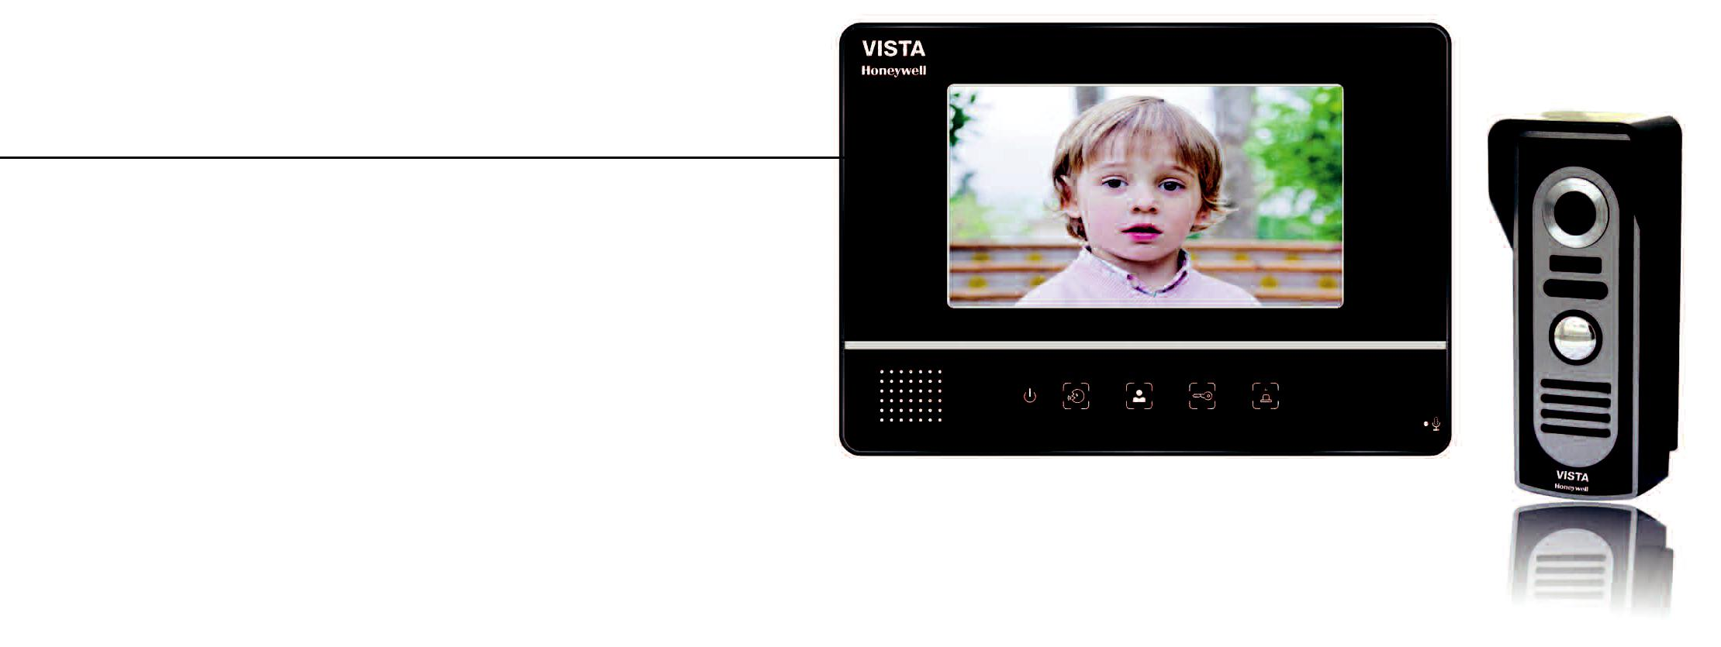

VISTA

Аналоговые видеодомофоны для многоквартирных домов

Видеодомофоны Honeywell Vista имеют современный, имеют современный дизайн и высококонтрастный дисплей 7” с сенсорными клавишами управления. Они удобны при ежедневном использовании, имеют дружественный интерфейс и требуют минимальных усилий при установке.

Вызывная панель выполнена в вандалозащищенном корпусе и имеет 6 светодиодов ИК-подсветки для работы
- ночное время. Широкий угол обзора позволит охватить всю лестничную площадку без установки дополнительных телекамер.

Основные особенности

• Плоский экран, современный дизайн |  | • Заглубленный монтаж или установка |  |  | • Козырек вызывной панели из
• Сохранение до 50 фотографий |  | на поверхность |  |  | алюминиевого сплава для защиты
посетителей |  | • Регулировка громкости, яркости и |  |  | от осадков
• Сенсорные кнопки на передней панели |  | контрастности изображения |  |  | • Угол обзора камеры: 92°
• 9 мелодий звонка |  |  |  |  | • Управление одним электромагнитным
 |  |  |  |  | замком
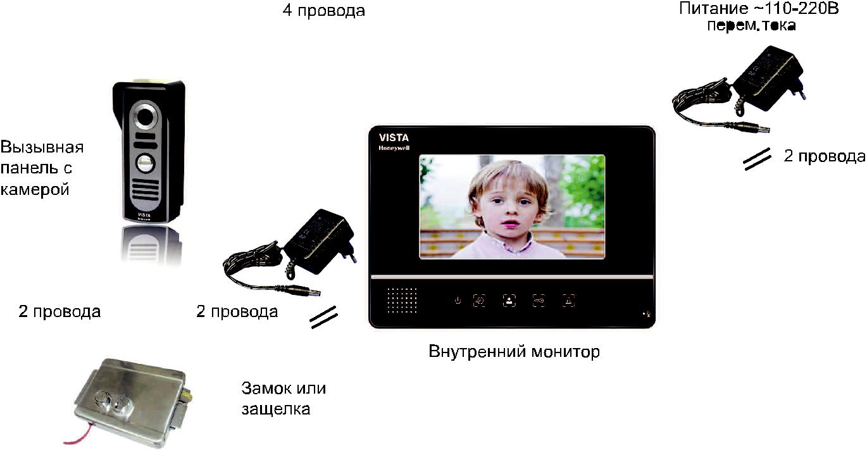

VISTA

Аналоговые видеодомофоны для многоквартирных домов Технические характеристики

Модель видеодомофона | CASVDP07PI |  | CADVDP07PI
Размер экрана |  | 7”
Разрешение экрана |  | 480 х 234
Углы обзора экрана | Слева:50°/ справа:50°, сверху:15°/ снизу:35°
Количество видеовходов | 1 |  | 2
Количество подключаемых экранов | 1 |  | 2
Громкость / яркость / контрастность |  | Настраиваемые
Размеры экрана |  | 171 x 241 x 22 мм
Объектив камеры вызывной | f=3,6 мм, разрешение 420 ТВЛ
Дальность ИК-подсветки |  | 5 м
Размеры вызывной панели | 124,4 x 51,9 x 44,5 мм

